государственное бюджетное общеобразовательное учреждение
Михайловская коррекционная школа – интернат
для обучающихся с ограниченными возможностями здоровья

Отчёт о проведении «Урока Доброты»,
приуроченного к Международному Дню инвалидов.

В рамках проведения «Урока доброты» с учащимися с 1-10 классов были проведены различные мероприятия, целью проведения которых было:
- формирование у детей представления о добре, доброте, о хороших, добрых поступках, расширение знаний о роли доброты в жизни каждого человека;
- учить детей нравственным понятиям: доброта, вежливость;
- воспитывать взаимоуважение к людям с ограниченными возможностями.
Для 1-10 классов классными руководителями были проведены классные часы на тему:
1,3 классы: «Люди с инвалидностью: что мы знаем о них?»
2,4 классы: «Особенные люди. О способностях и возможностях в спорте»
5а класс: «Особенные люди. О способностях и возможностях в творчестве»
5б класс: «Преодоление каждый день»
6-е классы: «Верить в себя»
7-е классы: «Мы с тобой одной крови»
9-е классы: «Социальная интеграция»
10-е классы: «Жизнь в движении»
На уроках особое внимание уделялось тому, что для дружбы важны не физические ограничения, а душевные качества; что любой человек может быть полезен и интересен для других; что добрые поступки не зависят от того, здоров ли человек, который их совершает. Дети узнали о том, что люди с инвалидностью могут добиваться значительных успехов благодаря своим личностным качествам, многие из таких людей занимаются разнообразным видом творчества и добиваются очень высоких результатов.
Уроки доброты имеют огромное значение в формировании понимания и уважения людей, которые по разным жизненным обстоятельствам отличаются от большинства.
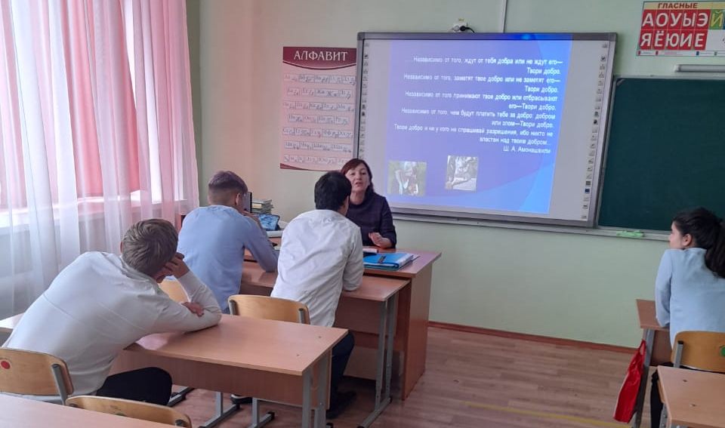
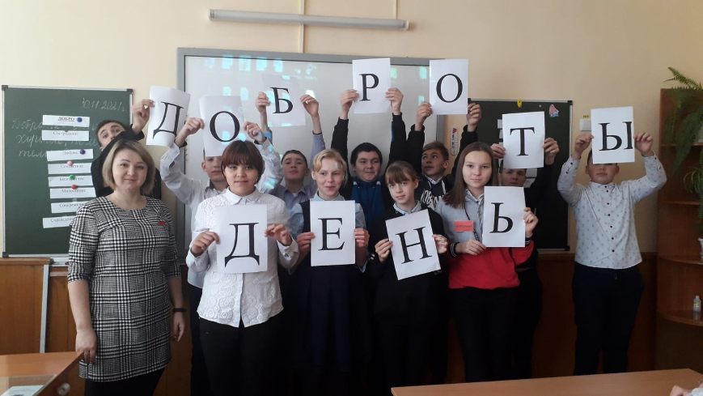
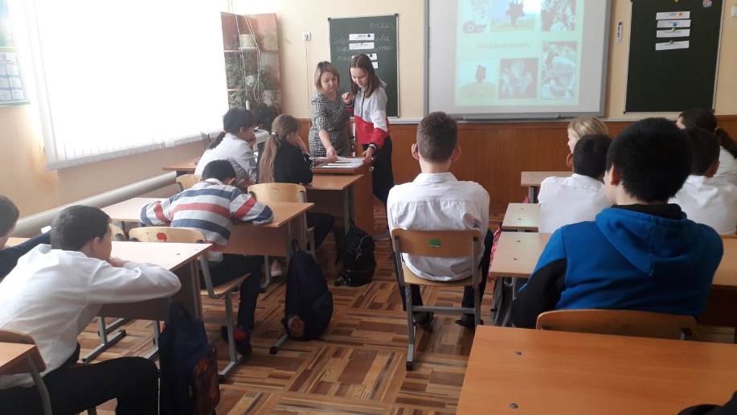

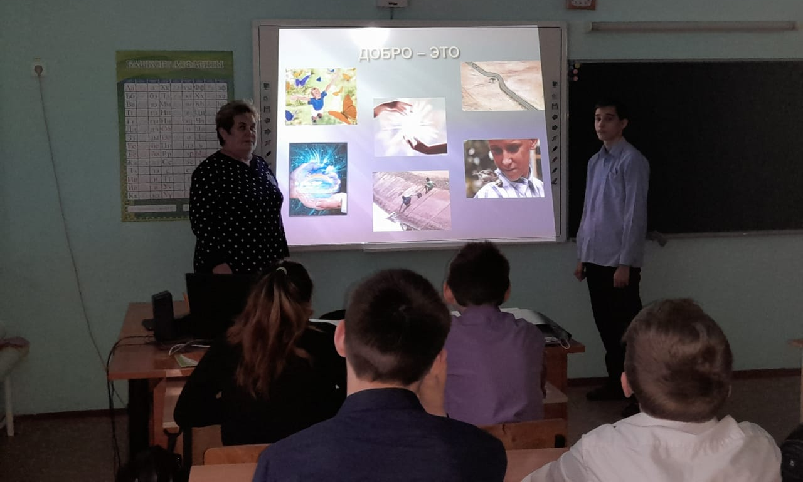

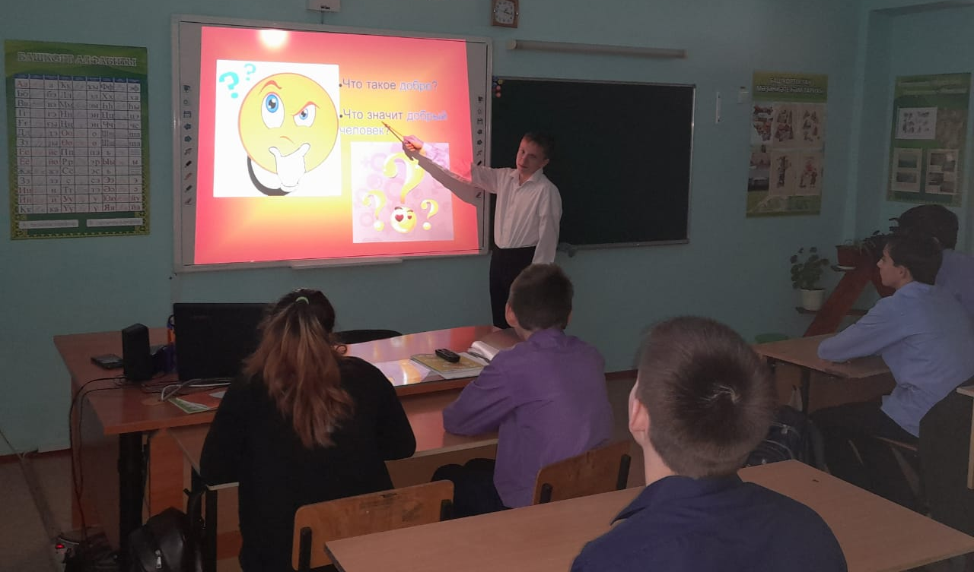

Заместитель директора по ВР: Хусаинова Т.Н., 83474325540

